JUNO MIEHEN KARTALLA
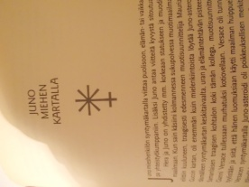
Juno mieshenkilön syntymäkartalla viittaa puolisoon, elämän- tai vaikkapa yhteistyökumppaniin. Lisäksi Juno antaa viitteitä kyvystä sitoutua.
Hera ja Juno on yhdistetty mm. korkeaan statukseen ja muodin maailmaan. Kun sain käsiini kolmannessa sukupolvessa muotimaailman eliittiin kuuluneen, traagisesti edesmenneen muotisuunnittelija Maurizio Guccin kartan, oli enemmän kuin mielenkiintoista löytää Juno-asteroidi täsmälleen syntymäkartan, oli enemmän kuin mielenkiintoista löytää Juno-asteroidi täsmälleen syntymäkartan keskitaivaalta, uran ja elämäntehtävän pisteestä. Samanlaisen traagisen kohtalon koki tämän kollega, muotisuunnittelija Gianni Versace tullessaan murhatuksi kotiovellaan. Versace oli tunnettu tyylistään ja siitä, että hänen luomuksiaan käytti maailman huippueliitti. Versacen syntymäkartalla Juno – asteroidi oli poikkeuksellisen merkittävä: itäisellä horisontilla juuri askendentin yläpuolella auringon vieressä.
Näkyvä Juno syntymäkartalla on ollut säveltäjänero Jean Sibeliuksella. Hänen Junonsa sijaitsi parisuhteen pisteessä lännen horisontilla uhrautuvassa ja puolisolleen omistautuvassa Kalojen merkissä. Ilmeisesti tällainen muusan osa maestron puolisona Ainolla olikin.
Martti Ahtisaaren Juno on kartan keskitaivaan pisteessä MC:llä. Israelin pääministeri Benjamin Netanjahulla on samanlainen vahva Juno keskitaivaalla kuin Ahtisaarella. Ei ihme, että julkisuudessa on ollut Netanjahun aikaisempi uskottomuus ja nyt hänen nuoren vaimonsa heramaiset miehensä omistamispyrkimykset. Vieläkin voimakkaammat vallan merkit löytyvät itäisen naapurimaamme poliitikon Vladimir Zirinovskin kartalta: keskitaivaan eli uran pisteessä on Junon lisäksi myös Jupiter, taivaan kuningas.
Erittäin selvät ja yksiselitteiset kuninkaallisuuden merkit Englannin nuorilla prinssillä Williamilla. Hänen syntymäkarttanssa keskitaivaalla loistaa Jupiter, kun taas rojalistinen Juno on täsmälleen askendentilla. Prinssi Williamin syntymäkartan perusteella kuningaskunnan pitäisi pysyä pystyssä ensi vuosituhannellakin.
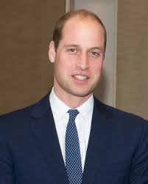
Figure 1 prinssi William
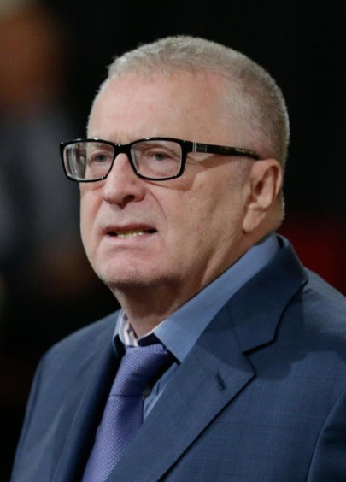
Figure 2 Vladimir Zirinovski
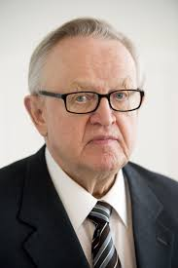
Figure 3 Martti Ahtisaari
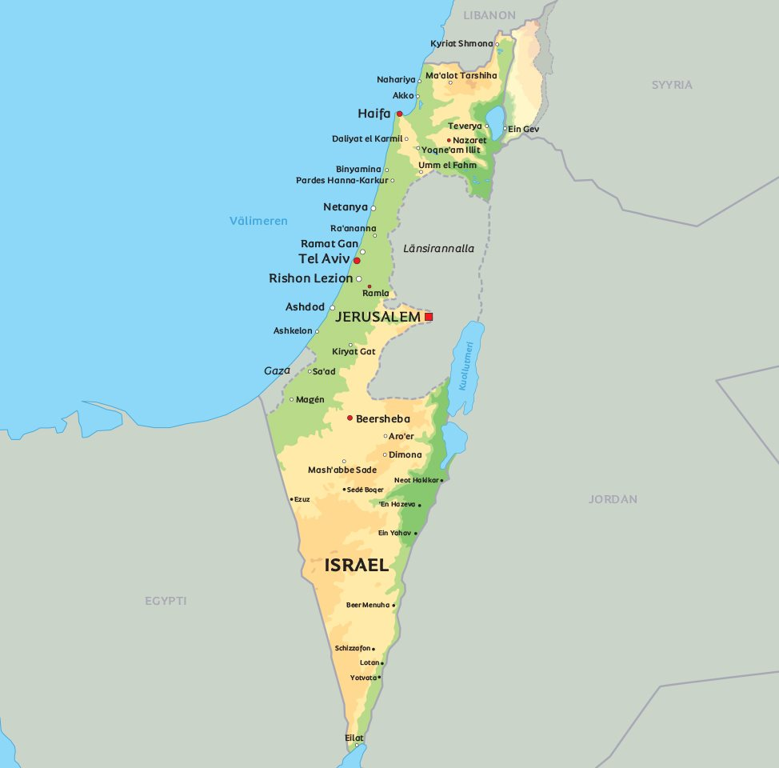
Figure 4 Israel
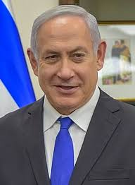
Figure 5 Benjamin Netanjahu

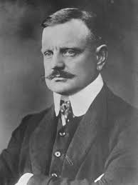
Figure 6 Jean Sibelius
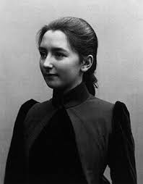
Figure 7 Aino Sibelius
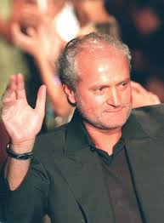
Figure 8 Gianni Versace

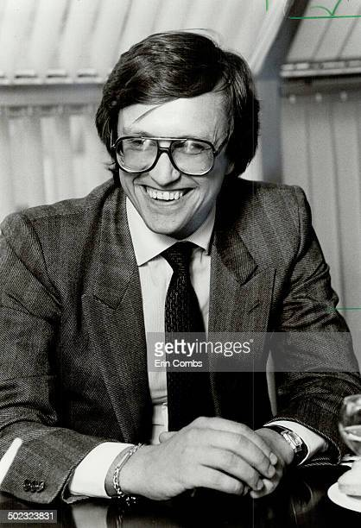
Figure 9 Maurizio Gucci

